**תיאור כללי של הפעילות**

* + - * **שם המשימה:** ננו-חלקיקים ומעגל חשמלי: מוליכות על הנייר.
      * **פיתוח:** יולי שמש**,** במסגרת הקורס דרכי הוראה המקדמות חשיבה, חקר ומצוינות: כימטק – כימיה בעולם ההייטק
      * **עריכה:** דר' מלכה יאיון, דר' שלי ליבנה**.**
      * **קשור לנושא הוראה:** מבנה וקישור (סוגי תמיסות, חומרים מתכתיים, הולכה חשמלית במתכות,   
        טמפרטורת התכה).העשרה: הכרת מושג ננו-חלקיקים.
      * **מהות הקשר לתעשיית ההייטק:** פיתוח שיטות ומכשור לייצור דיו על בסיס ננו-חלקיקים מתכתיים, לצורך הדפסה ישירה של חלקים מיקרו-אלקטרוניים כמו מעגלים חשמליים או טרנזיסטורים.
      * **אופן ביצוע הפעילות:** עבודה בזוגות.
      * **מיקום ביצוע הפעילות:** פעילות דורשת גישה לאינטרנט**,** רצוי לבצע אותה בכיתת מחשבים.   
        אם זה לא מתאפשר ניתן לעשות בבית.יש גם אפשרות להיעזר בסמרטפונים, אך אפשרות זאת פחות מומלצת כי קשה לשמוע את הסרטון בכיתה יחד עם כולם.
      * **זמן משוער:** שני שיעורים.אם אין חדר מחשבים, הפעילות תעשה בבית בשלבים.
      * **ערך מוסף של שימוש בפעילות:**
* קידום והעשרת הידע
* אינטגרציה בין כימיה לבין תחומי מדע אחרים, כמו פיזיקה ואלקטרוניקה
* קישור בין הלימודים לבין חיי היום יום המודרניים
* פיתוח יכולת למידה עצמית
* פיתוח יכולת שימוש במאגרי מידע אלקטרוניים (המשימה תכלול פעילות מתוקשבת).
* **קישור למאמר\להרצאה:**  עלון על-כימיה, גיליון 12, עמודים 5-9: "ננו-חלקיקים מתכתיים". כמו כן, ראו ביבליוגרפיה בסוף הפעילות

**פעילות לתלמיד**

**ננו-חלקיקים מתכתיים ומעגל חשמלי: מוליכות על הנייר**

תארו לכם שאתם יכולים לצייר תרשים וציור בעט כדורי "רגיל" והציור יתנהג כמעגל חשמלי ויוליך זרם!! זה אפשרי וזה כבר קיים! זה מה שעשו החוקרים הצעירים בסרטון הבא (סרטון 1):

<https://goo.gl/x8AvIi>

היכולת ליצור דיו חשמלי כזה מבוססת על ננו-חלקיקים של מתכות כמו זהב וכסף.

בפעילות זו נדון בשני סוגי דיו מוליך וננסה להבין את העקרונות הכימיים שעליהם הם מבוססים.

במהלך שני העשורים האחרונים גדל בצורה ניכרת העניין בכימיה של צברים ננו-מטריים המורכבים מחלקיקים שגודלם נע בין 1 ל-100 ננומטר. בעקבות חקר של תכונות הצברים הננו-מטריים חלה פריצת דרך טכנולוגית בתחומים שונים כגון רפואה, אופטיקה ומיקרו-אלקטרוניקה.

אחת השיטות ליצירת ננו-חלקיקים היא ע"י חיזור של יוני מתכת. בתהליך זה, נוצרים אטומי מתכת, המתלכדים ליצירת גרעין גיבוש עליו גדל צבר ננו-מטרי המורכב מעשרות עד מאות אלפי אטומים (איור 1).

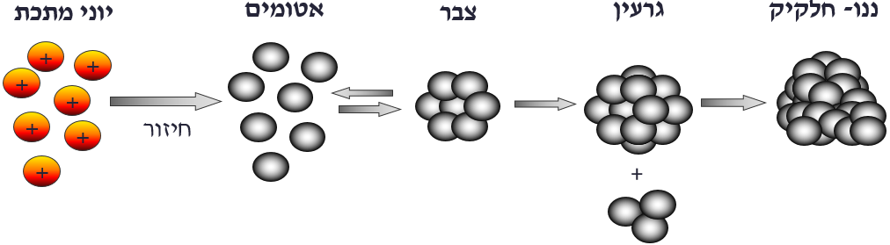

**איור 1**: תיאור מופשט ליצירת ננו-חלקיק

תכונות כימיות ופיזיקליות של חומרים המורכבים מננו-חלקיקים מתכתיים שונות מתכונות של גושי מתכת גדולים. למשל, צבעם של ננו-חלקיקי זהב תלוי בגודלם, והם יכולים להיראות אדומים, סגולים או כחולים: החלקיקים כל כך קטנים, שהאלקטרונים אינם חופשיים לנוע כמו בגוש זהב, והם בולעים באורכי גל שונים. בנוסף לשינוי בתכונות אופטיות, חל בחומרים המורכבים מננו-חלקיקים מתכתיים שינוי גם בטמפרטורת התכה. ככל שהננו-חלקיק קטן יותר, כך גדל אחוז האטומים בפני השטח שלו ביחס לגודלו. לכן, אטומים בפני השטח נמצאים במגע עם פחות אטומים שכנים, וצריך להשקיע פחות אנרגיה כדי להזיז אותם. כתוצאה מכך, חלה ירידה בטמפרטורת התכה של חומרים אלה!

התכונות המיוחדות של חומרים המורכבים מננו-חלקיקים מתכתיים מוצאות ביטוי בתעשיות רבות כמו תעשיית המיקרו-אלקטרוניקה. לדוגמא, יצירת מעגלים חשמליים על גבי נייר או פלסטיק, כתחליף לייצור מעגלים חשמליים מחוטי מתכת.

אחת השיטות לייצור מעגלים חשמליים אלו היא הדפסת דיו מתכתי במדפסות הזרקת דיו. איור 2 מציג אנטנה המיועדת לכרטיס חכם ("smart card") שהודפסה במדפסת הזרקת דיו משרדית ומורכבת מננו-חלקיקי כסף.

http://stwww.weizmann.ac.il/g-chem/iton/12/pic12/8a.jpg

**איור 2**: אנטנה (באורך 7 ס"מ) המודפסת בדיו המכיל ננו-חלקיקי כסף מורחפים במים

אנטנה זו מורכבת מננו-חלקיקי כסף, שארוזים בצורה צפופה. כיוון שיש צורך בקבלת מוליכות במקטעים אלו, יש ליצור רצף רחב ככל האפשר בין הננו-חלקיקים. אחת הדרכים להשגת מטרה זו היא חימום האנטנה המודפסת, כך שהחלקיקים יעברו תהליך איחוי. בחינת ההשפעה של חימום האנטנה על החלקיקים ע"י מיקרוסקופ אלקטרונים סורק (SEM) המוצגת באיור 3, מראה כי למרות שטמפרטורת ההתכה של כסף היא oC961, החלקיקים עוברים איחוי כבר בטמפרטורה של oC230.

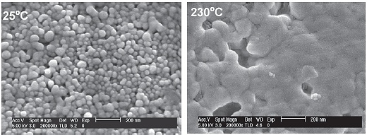

**איור 3**: תמונת SEM של ננו-חלקיקי כסף בפני שטח אנטנה מודפסת, בטמפ' החדר ולאחר חימום ל-oC230.

שיטה נוספת לייצור מעגלים חשמליים מודפסים פותחה על ידי חוקרים מאוניברסיטה העברית, בהנחיית פרופ' שלמה מגדסי. שיטה זו כוללת שימוש בתחליב שיוצר איחוי עצמי בין ננו-חלקיקים ברגע שהדפסה מתייבשת, בטמפרטורת החדר. תחליב זה מכיל ננו-חלקיקים של כסף ואלקטרוליט פשוט כמו מימן כלורי (HCl) או נתרן כלורי (NaCl). טרם יצירת התחליב, ננו-חלקיקי כסף נמצאים בצורה של צברים בודדים העטופים בפולימר מייצב. הפולימר מונע מהננו-חלקיקים להדבק אחד לשני. האלקטרוליט בתחליב גורם לפירוק שכבת הפולימר המייצב. בהמשך, בעקבות הרחקת יוני הכלוריד מהאלקטרוליט, מורחקים מפני השטח של הננו-חלקיקים אטומים מייצבים שהיו צמודים ליוני הכלוריד. על-ידי כך, הננו-חלקיקים מתקבצים, מתקרבים ועוברים איחוי בקלות. יתרון בשיטה זו הוא יכולת הדפסה על מצע בעל טמפרטורת התכה נמוכה מאוד כמו פלסטיק או נייר!

**פתרון השאלות**

1. **תארו** ברמת החלקיקים את היכולת של המתכות להוליך זרם חשמלי במצב צבירה מוצק.

סריג מתכתי בנוי משכבת אטומים אשר משתפים את אלקטרוני הערכיות שלהם לטובת "מאגר משותף" ונותרים כיונים חיוביים. אלקטרוני הערכיות נעים באופן חופשי, ובלתי מכוון כענן סביב היונים החיוביים. קיימת דחייה חשמלית בין היונים החיוביים ומשיכה חשמלית בין היונים החיוביים לבין האלקטרונים שקושרים אותם יחד ליצירת גוף מוצק. בעצם, מדובר על יונים חיוביים בתוך "ים אלקטרונים". המוליכות החשמלית של המתכות נובעת מניידות של ים האלקטרונים. אם מפעילים כוח חשמלי חיצוני על מתכת, מאלצים את כל אלקטרוני הערכיות (מים אלקטרונים) להסתדר ולנוע בכיוון אחד. כך נוצר זרם חשמלי במתכות.

1. טמפרטורות התכה של מתכות שונות הן גבוהות. לעומת זאת, טמפרטורות התכה של ננו-חלקיקים מתכתיים יורדות בצורה משמעותית.
2. ציירו מודל של סריג מתכתי.

תיאור כללי של סריג מתכתי, אפשר להוסיף מודל.

1. התייחסו ליון חיובי פנימי לעומת אחד הנמצא בשטח הפנים. איזה מהם קל יותר להזיז? **מדוע?**

קל יותר להזיז יון חיובי הנמצא בפני שטח, מאשר יון חיובי פנימי כיוון שיש פחות יונים סביב לכן הוא קשור לפחות יונים חיובים שכנים, באמצעות ים אלקטרונים (כוחות משיכה פחותים יותר).

1. ננו-חלקיקים כוללים חלקיקים קטנים שגודלם נע בין 1 ל-100 ננומטר.

בטאו (i) 1 **ננומטר**, (ii) 100 **ננומטר** ביחידות של **מטר**.



1. נתונים שני חומרים הבנויים משני סוגי ננו-חלקיקים 1 ו-2:

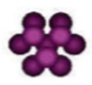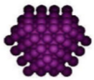

חלקיק 2

סה"כ אטומים: 10

אטומים בפני שטח: 10

חלקיק 1

סה"כ אטומים: 92

אטומים בפני שטח: 74

* 1. חשבו את אחוז האטומים בפני שטח ביחס לסה"כ אטומים בכל חלקיק.



* 1. **קבעו,** לאיזה חומר תהיה טמפרטורת התכה נמוכה יותר. **מדוע?**

לחומר המורכב מחלקיקים מספר 2 טמפרטורת התכה תהיה נמוכה יותר, כיוון שאחוז האטומים (היונים החיוביים) בפני שטח ביחס לסה"כ אטומים (היונים החיוביים) בו הוא גבוה יותר, ולכן כל אטום בפני שטח קשור לפחות אטומים שכנים. קל יותר להזיז יון חיובי הנמצא בפני שטח, מאשר יון חיובי פנימי כיוון שיש פחות יונים סביב ולכן יש פחות משיכה חשמלית בינו לבין היונים המקיפים אותו וצריך להשקיע פחות אנרגיה כדי להזיז אותם.נקודת ההיתוך נמוכה יותר.

1. לפניכם 3 איורים, המציגים בצורה מופשטת את תהליך האיחוי של ננו-חלקיקים מתכתיים שפותחה על ידי חוקרים מאוניברסיטה העברית, בהנחיית פרופ' שלמה מגדסי - ללא חימום.

*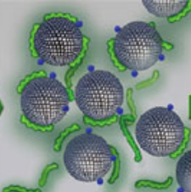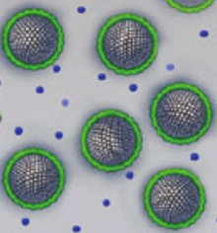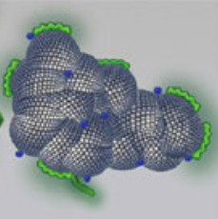 מקרא*:

ננו-חלקיק מתכתי

פולימר מייצב

אלקטרוליט

(2)

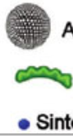

ננו-חלקיקי כסף, Ag

פולימר מייצב

אלקטרוליט

(1)

(3)

1. סדרו את האיורים לפי שלבים של איחוי.

איור 2 -> איור 3 -> איור 1. מתוארת שיטת איחוי 2: בעזרת אלקטרוליט, ללא חימום.

1. תארו במילים שלכם מה מייצג כל איור.

איור 1: הננו-חלקיקים נמצאים במצב של איחוי. איור 2: מצב התחלתי, שבו ננו-חלקיקים מתכתיים המצופים בפולימר מייצב נמצאים בתוך תמיסת אלקטרוליט. איור 3: שלב שבו הפולימר המייצב מורחק מפני שטח של הננו-חלקיקים והננו-חלקיקים מתקרבים ומתחילים לעבור איחוי.

1. בטקסט מוזכרות 2 שיטות לייצור מוליכים מודפסים.
   1. **בנו** טבלת השוואה בין שתי השיטות כדי לקבוע איזו מהן עדיפה. תנו **כותרת** לטבלה.

טבלה לדוגמא: השוואה בין שיטות להכנת מוליכים מודפסים

|  |  |  |
| --- | --- | --- |
| **תנאי** | **שיטה** | |
| **2** | **1** |
| טמפ' של איחוי | נמוכה | נמוכה מאוד |
| מצע להדפסה | עמיד לטמפ' איחוי | נייר, פלסטיק |
| צורך בחימום | יש | אין |
| שיטת איחוי | דרך החימום | הרחקת אלקטרוליט |

* 1. בשתי השיטות מופיע שלב האיחוי. מדוע דרוש שלב האיחוי? **הסבירו.**

כדי שמתכת תוליך חשמל, חייב להיות ים אלקטרונים משותף ליונים שכנים, חייבת להיות קרבה בין היונים, חלקיקי הננו המתכתיים חייבים לגעת אחד בשני.

1. 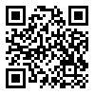צפו בסרטון המופיע בקישור הבא (סרטון 2):

<https://goo.gl/zCLPXs>

הסרטון מתאר המצאה של "סוללת נייר": טובלים נייר בדיו על בסיס ננו-חלקיקים מתכתיים, מייבשים לצורך איחוי ומקבלים מוליך על נייר.

חשבו והציעו שני יתרונות, לפחות, להמצאה זו. לאחר סיום הפעילות, דנו עם הכיתה על הרעיונות שלכם.

אפשר לדבר על מחיר זול של הייצור, משקל זניח של קבל/סוללה, מחזור המוצר פשוט יותר, מגוון רחב של יישומים בתעשיות שונות, תחזוקה קלה יותר, ייתכן זמן חיים ארוך יותר, מניע לפיתוח מכשור לייצור מוליך מסוג זה וכדומה.

**הנחיות למורה**

1. **ידע**. התשובה מופיעה בטקסט. לפי כך, שאלה זו בודקת את היכולת של התלמידים לקריאה והבנה של טקסט.
2. **ידע**. תלמידים צריכים להכיר את מבנה הסריג המתכתי ומקור של הולכה חשמלית במתכת.
3. **ידע**. תלמידים צריכים לדעת מעבר יחידות.
4. **סינתזה**. השאלה בוחנת מיומנות של בניית טבלה וארגון מידע בצורה מתומצתת. ניתן לקבל מגוון רחב של עיצוב הטבלה, עם תוכן דומה הצמוד למידע בטקסט.
5. **יישום**. שאלה בוחנת את היכולת לנתח מידע בצורות ייצוג שונות – טקסט ומודל.
6. שאלה פתוחה, **הערכה**. מטרה: לפתח יכולת של חשיבה יצירתית ומיומנות של ניהול הדיון המדעי. מומלץ לקיים דיון כיתתי בסוף הפעילות, כאשר כל זוג יציג את הרעיונות שלו בפני שאר הכיתה. בהמשך, ניתן לפתח משימה זו להערכה חלופית, כמו בניית פוסטר או מצגת.

**ביבליוגרפיה**

<http://stwww.weizmann.ac.il/chemcenter/Newspaper.asp?id=88&al_id=8>

<http://www.jnanobiotechnology.com/content/3/1/6>

<http://www.nanowerk.com/spotlight/spotid=21041.php>

<http://nanoparticles.org/pdf/YangZ.pdf>

<http://www.landanano.com/news-events/press-releases/landa-unveils-groundbreaking-nanographic-printing/לנדא-חושפת-תהליך-דפוס-ננוגרפי-פורץ-דרך>